Эстафеты. Элементы волейбола. Гибкость
(1 год обучения)

Спортивная эстафета - это соревнование в виде совокупности определенных командных дисциплин. Характерная ее особенность — прохождение участниками поочередно этапов с передачей от одного к другому очереди перемещения по дистанции. Как это выглядит. Переход между этапами происходит везде по-своему. Например, легкая атлетика предполагает передачу эстафетной палочки либо ленты, лыжный спорт — быстрое физическое прикосновение рук атлетов смежных этапов. В водных видах спорта - это касание пловцом бортика бассейна. Общий смысл эстафеты, соблюсти который стремится команда, — добраться до финиша быстрее всех. Само слово "эстафета" французского происхождения. Связано оно со скорой конной почтой (посылкой нарочных гонцов). В наши дни это отдельный зрелищный вид спорта, пользующийся огромной популярностью. Эстафета является составной частью программы соревнований спортсменов-профессионалов в плавании, биатлоне, конькобежном спорте и спортивном ориентировании. Ну и легкая атлетика, конечно же, держит здесь пальму первенства. Помимо того, очень популярны спортивные мероприятия в виде эстафеты, проводимые на любительском уровне, как для взрослых, так и для детей. Более ста лет подряд эстафета связана с олимпиадами. С 1900 года проводятся олимпийские соревнования в виде эстафеты по плаванию, с 1908 года — по легкой атлетике, с 1936 года - по лыжному спорту.
Элементы волейбола.
Подача. Производится из-за лицевой линии. Ни в коем случае нельзя заступать за лицевую линию до момента подброса мяча! Подача бывает нижняя, верхняя, крученая, планирующая и силовая в прыжке. Самая легкая: нижняя. Подходит новичкам. Мяч в таком случае бьются снизу тыльной стороной ладони. Выходит своего рода «свечка». Самая сложная: силовая в прыжке. Является элементом нападающего удара, практикуется профессионалами или очень хорошими игроками. Хорошую силовую подачу можно принять только снизу.
Отдельно стоит планирующая подача. Такой мяч летит не по прямой, а по синусоиде, выскальзывая из рук при приеме. Подается с места или с небольшого прыжка. Ровной удар растопыренной ладонью в центр мяча. Подача должна быть в поле противника и максимально трудно берущаяся.

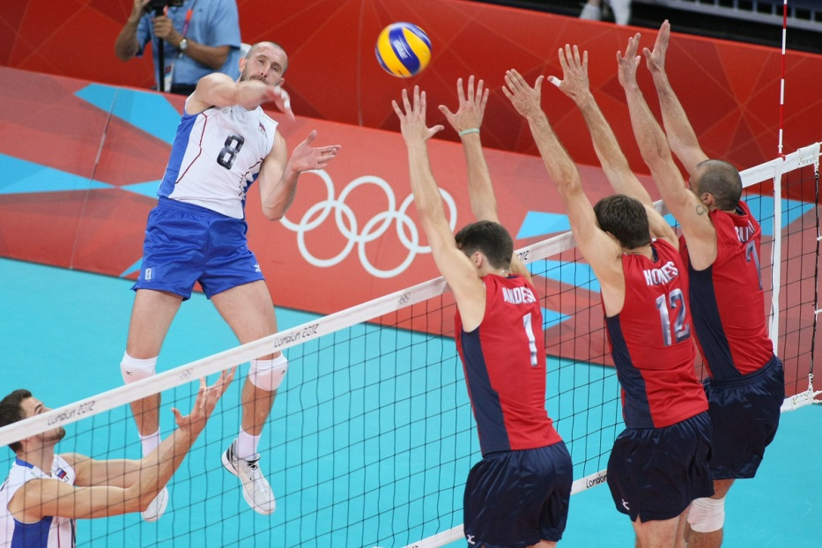
Гибкость. Это способность человека достигать большой амплитуды в выполняемом движении. Гибкость – это уникальная способность тела, которая обусловлена подвижностью суставов, эластичностью связок и мышц. Многие дети способы с рождения без особых усилий сесть на шпагат или забросить ногу за голову. Другим же с трудом дается выполнение элементарных действий. Улучшить гибкость можно при помощи специальных упражнений. Детское тело очень податливо и быстро реагирует на такого рода тренировки.
Зачем нужно развивать гибкость? Прежде всего, это поддержание здоровья опорно-двигательного аппарата. Тренированные и эластичные связки и сухожилия меньше подвержены разного рода травмам. Такая способность позволит в будущем заниматься различными видами спорта с минимальной травматизацией, а также поможет быстрее и проще осваивать новые упражнения. Хорошая гибкость обеспечивает свободу, быстроту и легкость выполнения движений. Кроме того, гибкость делает движения тела достаточно плавными и координированными. Но для идеального результата требуется развитие всего организма, иначе недостаток гибкости отдельных звеньев тела затрудняет координацию движений всего организма. Упражнения для развития гибкости:
Наклоны. Выполнять их можно в положении стоя: встать ровно и не сгибая колени постараться дотянуться до пола. Чтобы улучшить гибкость можно выполнять легкие пружинящие движения. Повторять 8-10 раз, со временем увеличивая количество подходов и амплитуду. Аналогичное упражнение можно выполнять, расставив ноги на ширину плеч, стараясь, дотянутся до поверхности локтями.
Наклоны из положения сидя. Сидя на полу, ноги сведены вместе и выпрямлены вперед. Наклониться вперед, стараясь, дотянутся до носочков. Задержаться в такой позиции на несколько секунд. Чтобы усложнить задание необходимо развести ноги в стороны. При наклоне следует тянуться руками вперед, стараясь дотронуться до пола локтями. Для усиления эффекта, взрослые могут оказать помочь – удерживая ребенка в сложенной позиции в течение 2-5 секунд.
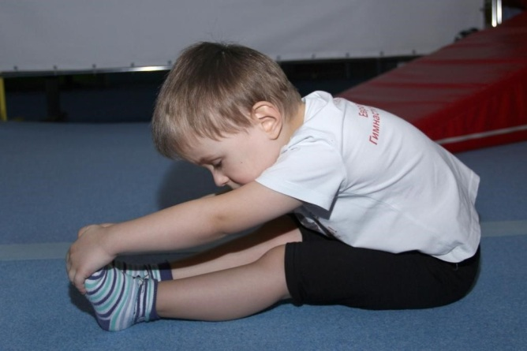
Растяжение ног. Принять положение, сидя на полу. Поднять одну ногу, обхватив ее ладонями за бедро или лодыжку и постараться подтянуть ее к лицу. Важно удержаться в таком положении до 10 секунд, а затем повторить аналогичное действие на другую ногу.
Потягивания вверх. Встать ровно, расставив ноги на ширину плеч. Делая вдох, поднять руки вверх и потянуть тело. На выдохе вернуться в первоначальное положение. Повторить 5-7 раз, стараясь максимально дотянуться вверх.
Наклоны в сторону. Встать ровно и расставить ноги на ширину плеч. Правую руку поднять верх, а левую поставить на талию. Наклониться влево, максимально вытягиваясь. При этом не следует совершать пружинящих движений. Повторить на другую сторону.

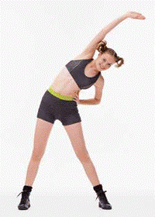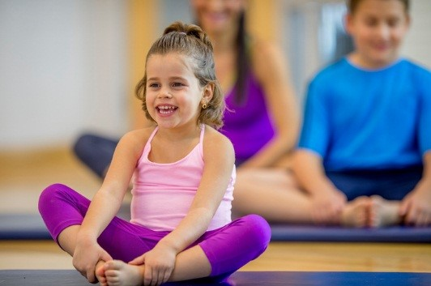

Бабочка. Сесть на пол, согнув коленные суставы и сложив стопы вместе. Медленно развести колени в стороны, помогая при необходимости локтями. Для более тренированных деток можно усложнить упражнение: во время разведения ног, вытянуться вперед, стараясь дотронуться до пола животом и грудной клеткой.
Киска. Такое занятие тренирует живот и спину. Исходное положение: стоя на полу, оперившись на поверхность ладонями и коленями. На вдохе голову поднять вверх и максимально прогнуть позвоночник вниз. Делая выдох выгнуть спину вверх, втягивая живот. Количество повторений – 10-12. Важный момент – следует постоянно следить за дыханием.
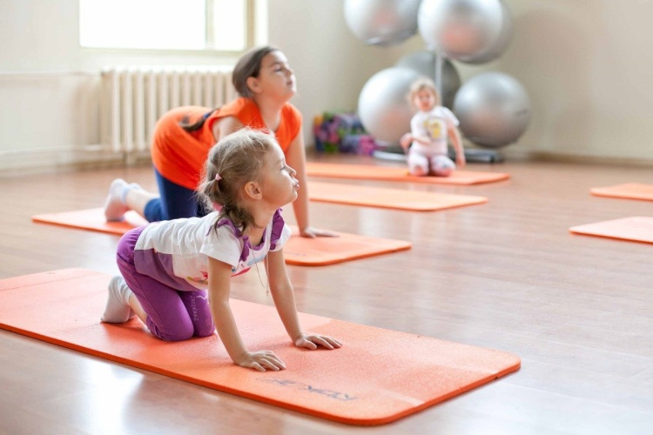
Для улучшения гибкости бедра может выполняться следующее упражнение: встать ровно, выставив одну ногу вперед. Медленно опуститься вниз, сгибая коленные суставы. При этом спина должна оставаться ровной, а голова – прямой. Повторить действие, выставив вперед другую сторону.

